 | ЗВО: Національний університет  «Львівська політехніка»  Кафедра систем автоматизованого  проектування  Навчальний рік: 2021/2022  Семестр: весняний  Навчальна дисципліна: «Схемотехніка та архітектура комп’ютерів»  Викладач: Щербовських С. В. |  | Тема: Дослідження регістру зсуву (№ 4)  Інститут комп’ютерних наук та інформаційних технологій  Група: КН-115  Студент:Лозовий Олег

Мета роботи
Вивчити метод побудови каскадного регістру зсуву, призначеного для виведення заданих символів, із використанням прикладного пакету MultiSim.

Завдання
1. Ознайомитись з технічною специфікацією блоків, які пропонується використати у роботі.
2. Одержати згідно із варіантом символи.
Варіант | 1 | 2 | 3 | 4 | 5 | 6 | 7 | 8 | 9 | 10 | 11 | 12 | 13 | 14 | 15
Число | 35 | 36 | 39 | 3A | 3C | 53 | 56 | 59 | 5A | 5C | 63 | 65 | 69 | 6A | 6C
Варіант | 16 | 17 | 18 | 19 | 20 | 21 | 22 | 23 | 24 | 25 | 26 | 27 | 28 | 29 | 30
Число | 93 | 95 | 96 | 9A | 9C | A3 | A5 | A6 | A9 | AC | C3 | C5 | C6 | C9 | CA
3. Побудувати каскадний регістр зсуву для виведення заданих символів.
3.1. Побудувати схему каскадного регістру зсуву. Для керування процесом виведення використати паралельні регістри.
3.2. Налаштувати параметри та засвітити на індикаторах задані символи.

1. Технічна специфікація блоків
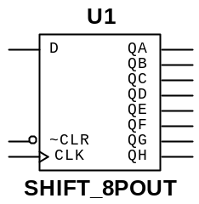 | SHIFT_8POUT – 8-бітний регістр зсуву, де QA…QH – виходи даних, D – послідовний вхід даних, CLR – вхід сигналу очищення вмісту регістру, CLK – вхід тактового сигналу.  Розташування: Master Database / Misc Digital / TIL / SHIFT_8POUT | 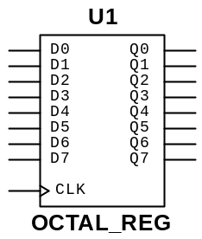 |  | OCTAL_REG – 8-бітний паралельний регістр, де Q0…Q7 – виходи даних, D0…D7 – входи даних, CLK – вхід тактового сигналу.  Розташування: Master Database / Misc Digital / TIL / OCTAL_REG
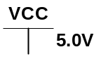 | VCC – TTL шина живлення.  Розташування: Master Database / Sources / POWER_SOURCES / VCC | 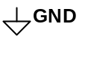 |  | DGND – цифрова спільна шина.  Розташування: Master Database / Sources / POWER_SOURCES / DGND
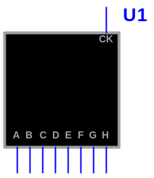 | SEVEN_SEG_DECIMAL_COM_K – семисегментний дисплей із децимальною комою та із спільним катодом, де входи A…H відповідають окремим світлодіодам елементів знакомісця, CK – спільний катод.  Розташування: Master Database / Indicators / HEX_DISPLAY / SEVEN_SEG_DECIMAL_COM_K
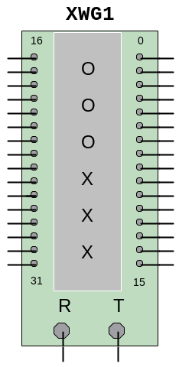 | Word generator-XWG1 – генератор двійкових чисел.  Розташування: Instruments / Word generator  Через внутрішнє меню блока можна задати:  - спосіб керування (циклічний, одноразовий, покроковий, користувацький);  - спосіб синхронізації (внутрішня/зовнішня; передній/задній фронт);  - вміст буфера;  - спосіб відображення вмісту буфера генератора (шістнадцятковий, десятковий, двійковий, ASCII).

2. Завдання згідно із варіантом
6С

3. Модель у середовищі Multisim

3.1. Схема каскадного регістру зсуву
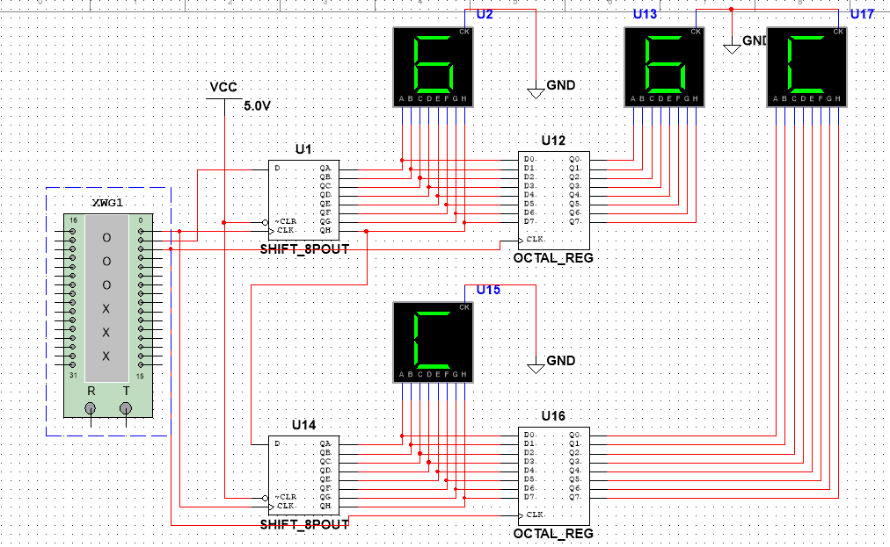

3.2. Вікно параметрів блока Word generator-XWG1
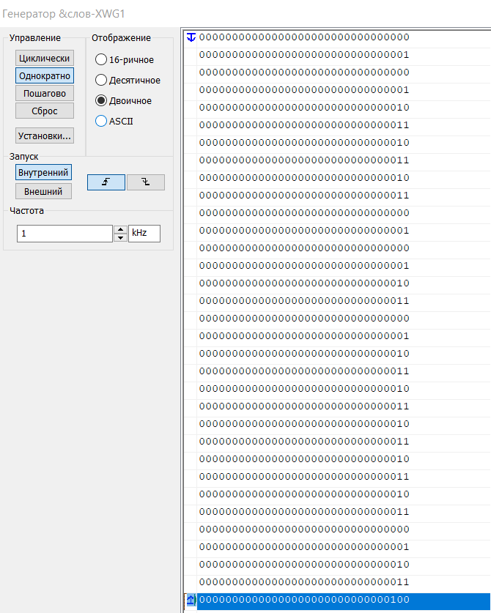

Висновок
Висновок має дати відповіді на питання «Що зроблено?», «Як зроблено?», «Що це дало?».
Виконуючи цю лабораторну роботу, я вивчив метод побудови каскадного регістру зсуву, призначеного для виведення заданих символів на 7-сегментний дисплей, із використанням прикладного пакету MultiSim.
Я зміг отримати числа відповідні до чисел, вказаних утаблиці поруч з номером варіанту.
На індикаторах виведено символи «6C».

